LANGUEDOC

10 décembre 2023

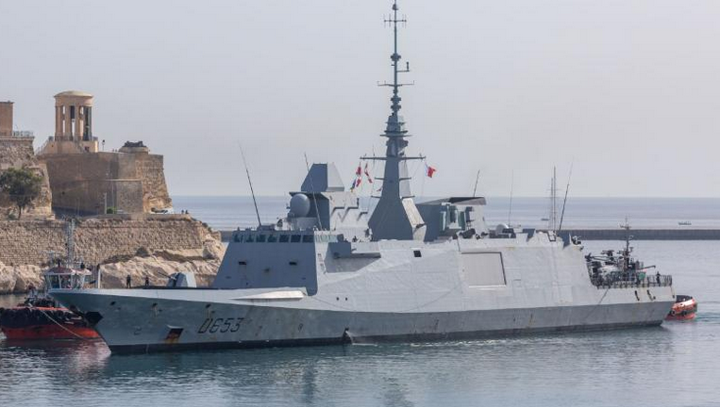
Languedoc en escale à Malte

La frégate «Languedoc» a abattu deux drones provenant du Yémen.
Les engins, lancés d’une zone dirigée par les rebelles houthistes, se dirigeaient «droit sur elle», selon l’état-major des armées.
La frégate «Languedoc» patrouillant en mer Rouge a abattu, dans la nuit de samedi 9 à dimanche 10 décembre, deux drones provenant du nord du Yémen, territoire sous contrôle des rebelles houthistes, qui menacent de perturber le trafic sur cette voie maritime stratégique.
L’état-major des armées a précisé dans un communiqué que la frégate «Languedoc», qui opère en mer Rouge, avait abattu ces drones «qui se dirigeaient droit sur elle».
«L’interception et la destruction de ces deux menaces caractérisées» ont eu lieu à 110kilomètres des côtes yéménites, à la hauteur d’Hodeïda, port du nord du Yémen sous contrôle des rebelles houthistes.
Ces derniers ont menacé samedi d’attaquer tout navire dans la mer Rouge se dirigeant vers Israël si la population de la bande de Gaza ne recevait pas une aide d’urgence.
Les houthistes ont déclaré qu’ils « empêcheraient le passage des navires se dirigeant vers l’entité sioniste » si les habitants du territoire palestinien, bombardé par Israël depuis deux mois, ne recevaient pas plus d’aide humanitaire, comme de la nourriture et des médicaments.
Le Hamas, membre de ce qu’il nomme « l’axe de la résistance » contre Israël, aux côtés notamment du Hezbollah et des houthistes, a salué la décision « courageuse et audacieuse » des rebelles yéménites. «Nous appelons les pays arabes et musulmans à user de toutes leurs capacités, sur la base de leurs responsabilités historiques et par esprit chevaleresque, pour lever le siège de Gaza », a ajouté le Hamas dans ce communiqué transmis à l’Agence France-Presse.

Source © Communiqué AFP

